Отчет о проведении семинара.

В рамках федерального проекта «Современная школа» национального проекта «Образование», который реализует ГБУ «Республиканский центр психолого-педагогической, медицинской и социальной помощи» на базе МБОУ «СОШ №3 с.Ножай-Юрт» функционирует консультативный пункт.

Педагогом-психологом Татаевой Д.В. 14.04.2022г.был проведен с родителями и с педагогами круглый стол на тему «Зависимость детей от гаджетов»

«Только вместе с родителями, общими усилиями,

педагоги могут дать детям большое человеческое счастье».

(В.А.Сухомлинский).

*Ведущий:* Добрый вечер, уважаемые родители! Мы рады, что Вы нашли время и пришли к нам на обсуждение важной темы, которая не является для общественности новой. Что же произошло, и что могло повлиять на возникновение проблемы компьютерной зависимости дошкольников?

Такое, безобидное на первый взгляд, занятие, как игра на компьютере или просмотр мультфильмов, часто устраивает не только детей, но и родителей. Ребенок не пристает, ничего не просит, не безобразничает и в то же время получает впечатления, узнает что-то новое, приобщается к современной жизни. Часто экран заменяет ребенку живое общение с родными, совместное проведение досуга, игры с родителями, спорт.

         В этом возрасте у детей при непосредственном участии родителей формируется пока еще привычка развлекать себя при помощи компьютерных игр и графических программ. У ребенка формируется устойчивая связь – захотел развлечься – взял телефон/айфон/планшет/ноутбук. Никакие другие классические детские развлечения его уже не интересуют. А кто бы спорил? Это очень интересно, это завораживающе интересно, это просто волшебство какое-то: ведешь пальцем по экрану, а на экране вспыхивают диковинные рисунки, которые меняют цвет, меняются сами, приходят в движение и даже «поют». И скоро ребенок и сам не захочет складывать пирамидки и кубики и катать машинку. Ни чтение книги, ни настольная игра, ни «вышибалы», ни «казаки-разбойники» не в состоянии конкурировать с теми поистине безграничными возможностями, которые дает компьютерный мир. Каждый вечер в доме будут звучать два слова: «*Дай поиграть!»*

          Предлагаю рассмотреть особенности социального развития современного дошкольника, которые выделяет Безруких Марьяна Михайловна, директор института возрастной физиологии РАН. Обратите внимание на пункты отсутствие ведущего вида деятельности – игры и замена общения со взрослыми техническими средствами!

Данные, которые приводит М.М. Безруких касаются среднестатистического современного дошкольника. А как у нас?

*Ответы родителей.*

Предлагаю вместе подумать над тем, какие же причины компьютерной зависимости у детей дошкольного возраста могут быть?*Ответы родителей.*

Специалисты выделяют следующие причины возникновения компьютерной зависимости:

* отсутствие контроля со стороны родителей, неумение ребенка самостоятельно играть, организовывать свою игру;
* дефицит общения в семье, т. е. стремление заменить компьютером общение с близкими людьми;
* родители не осознают взросление ребенка и не изменяют стиль общения с ним;
* ребенку дома не комфортно, т. к. у него нет личного пространства, где бы он чувствовал себя хозяином;
* низкая самооценка и неуверенность ребенка в своих силах, зависимость его от мнения окружающих;
* замкнутость ребенка, его неприятие сверстниками; незнание правил психогигиены взаимодействия с компьютером.

Так чем же привлекателен планшет или любой экран для ребенка? И почему родители разрешают проводить свободное время перед мониторами? Для того, чтобы ответить на эти и другие вопросы, мы предлагаем сейчас обсуждение в мини-группах от имени персонажей этих групп. Поделиться на группы вам помогут жетоны.

Те, кому достались жетоны красного цвета – вы группа «ДЕТИ». Вам предлагается обсудить варианты того, чем детей привлекает использование электронных устройств. Синий цвет- группа «РОДИТЕЛИ». Группа должны предложить варианты того, чем для родителей может быть удобно и полезно использование гаджетов. Желтый цвет – «АЛЬТЕРНАТИВА» в области положительного влияния использования компьютерных средств. Эксперты в области отрицательного влияния использования компьютерных средств зеленый цвет – группа «ЭКСПЕРТЫ».

*Каждая группа обсуждает в течение 7-10 минут с позиции своей роли о значении экрана. Свои ответы группы фиксируют на листах. Спустя 10 минут обсуждение приостанавливается и все заслушивают представителей групп.*

Проблему компьютерной зависимости интересно осветила психолог Ульяна Дмитриева из г. Кунгур Пермской области. Она вывела следующие степени компьютерной зависимости:

1-я степень - **увлеченность на стадии освоения.**Свойственна ребенку в первый месяц после приобретения компьютера. Это овладение новой забавой, освоение неизвестного, но необычайно интересного предмета. В этот период «застревание» за компьютером обычно не превышает одного месяца, затем интерес идет на убыль. Вскоре происходит нормализация временного режима, возникают периодические паузы, вызванные другими занятиями и увлечениями. Если же выхода из данной стадии не происходит, то возможен переход на вторую степень.

2-я степень – **состояние возможной зависимости.**Характеризуется сильной погруженностью в игру, пребыванием за компьютером более трех часов в день, снижением познавательной мотивации, нежеланием выполнять специальные письменные задания и упражнения. Наблюдается повышенный эмоциональный тонус во время игры, негативное реагирование на любые препятствия, мешающие игре, любимая тема общения - компьютерные игры, сужение круга общения, иногда нарушение сна и проч.

3-я степень - **выраженная зависимость.**Игрок не контролирует себя, эмоционально неустойчив, в случае необходимости прервать игру нервничает, реагирует эмоционально или не реагирует никак. Равнодушен к вещам, которые раньше были дороги. Может произойти регресс в развитии познавательных процессов. Характерны повышенная тревожность и возбудимость, рассеянность, рассредоточенность внимания вне игровой деятельности. Угасание интереса к общению очень сильное, замена друзей компьютером - полная. Опасность перехода в 4-ю стадию, если ребенок не получает помощи в течение длительного времени, а пребывание за компьютером превышает пять часов в сутки.

4-я степень - **клиническая зависимость.**Серьезные отклонения от нормы в поведении, реакциях, неадекватная эмоциональность (заторможенность или импульсивность, истеричность, резкая смена эмоций с их крайним проявлением), отсутствие эмоционального и поведенческого самоконтроля. Ребенок начинает слышать голоса, команды, у него отсутствующий взгляд, потухший и пустой. Наблюдается потеря аппетита и интереса к жизни. 

**Как определить степень зависимости ребенка от компьютера?**

Родители могут провести простейший тест, чтобы выявить степень зависимости от компьютера у их ребенка. Они обращаются к ребенку с просьбой, например: «Помоги мне, пожалуйста, сделать подарок для бабушки» или «Помоги мне, пожалуйста, подобрать рассыпанные бусинки». Обращаться к ребенку нужно именно в тот момент, когда он сидит за компьютером и играет.

**Способы реагирования ребенка:**

A. Ребенок легко откликается на просьбу, помогает, может увлечься этой помощью, переключиться на другое дело, отвлечься, забыть о компьютере - полная свобода от компьютера на момент тестирования.

Б. Ребенок откликается со второго-третьего раза, неохотно выполняет просьбу, демонстрирует недовольство, огрызается - 1-я степень зависимости в пределах первого месяца овладения новой игрушкой и (или) начальный этап 2-й степени зависимости.

В. Ребенок не откликается на просьбу, явно не слышит обращение, игру не прерывает - зависимость 2-3-й степени.

        В случае, если ребенок вел себя по схеме Б или В, необходимо через какой-то промежуток времени (на следующий день) обратиться к ребенку с развернутой аргументированной просьбой, например: «Сынок, помоги мне, пожалуйста. Я одна справиться не могу. Мне нужна твоя помощь! Пожалуйста, прерви свое занятие и помоги мне». Если реакция на просьбу будет аналогичной, то можно делать окончательный вывод о наличии у ребенка компьютерной зависимости и необходимости предоставить ему квалифицированную помощь.

**Рекомендации по профилактике экранной зависимости у детей:**

1. Родители - пример для своих детей. Они обучают их жить так, как делают это сами. Если включенный телевизор в течение всего дня  является фоном для времяпровождения членов семьи в квартире, если родители долго находятся в Интернете и социальных сетях или постоянно играют в компьютерные игры, то чего же ждать от детей?

2. Взрослые должны с самого начала озвучить ребенку четкие и жесткие правила пользования телевизором, планшетом, компьютером. Конкретные и разумные ограничения упорядочивают мир ребенка, делают его простым и понятным: четко зная границы дозволенного, он чувствует себя в безопасности.

3. Ребенка возможно записать в кружок или секцию в соответствии с его интересами. Тогда, во-первых, у него будет оставаться меньше времени на компьютер, во- вторых, он будет увлечен живым общением со сверстниками.

4. Периодически вместо проведения вечера у телевизора, компьютера, планшета можно устраивать прогулку или игру всей семьей  в лото, игры-загадки, шашки, шахматы, конструктор.

5. Компьютер можно использовать для проведения совместно с ребенком экскурсии по виртуальному зоопарку, парку, городу или установить полезные для развития программы.

6. Рекомендуется соблюдать следующие ограничения пользования дошкольником компьютером или планшетом:

- продолжительность пребывания за компьютером (использования мобильного телефона, планшета и т.д.) не должна превышать 10 минут для детей 5 лет и 15-20 минут для детей 6-7 лет;

Уважаемые родители! В использовании компьютера, планшета и других гаджетов, несомненно, есть масса положительных сторон. Мы с вами рассмотрели все плюсы и минусы экрана в жизни детей и понимаем, что без компьютера и других средств компьютерной и медиакоммуникации современная жизнь невозможна. Хорошо, что современные дети легко и быстро осваивают современную технику, а наша с вами задача заключается в том, чтобы сделать компьютер помощником и союзником в их воспитании и развитии.

 А закончить нашу сегодняшнюю встречу предлагаю притчей «Притча для родителей, у которых нет времени на ребенка».

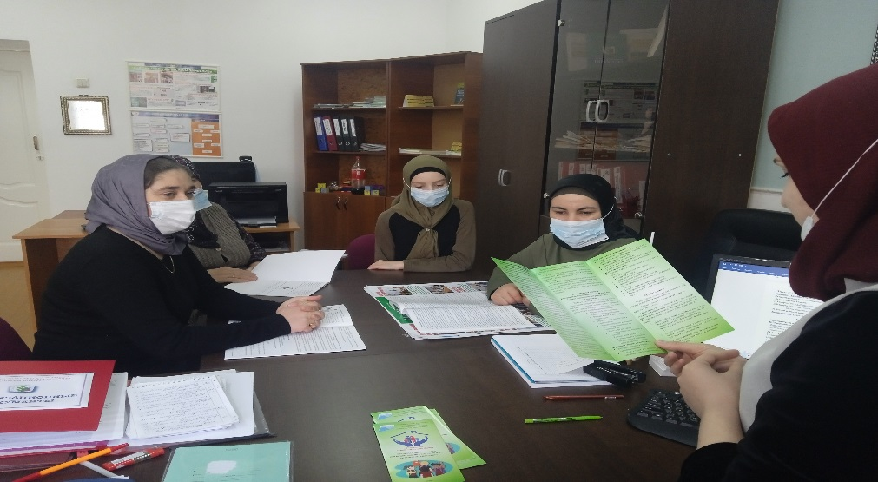

**Педагог-психолог Татаева Д.В.**